杭州敏捷机械有限公司新建补办项目竣工环境保护验收监测报告

建设单位: 杭州敏捷机械有限公司
监测单位：杭州科谱环境检测技术有限公司

2018年08月

目录
十一、附件 4
一、验收项目概况 1
二、验收监测依据 2
2.1 验收监测目的 2
2.2 编制依据 2
三、 工程建设情况 4
3.1地理位置及平面布置 4
3.2建设内容 5
3.3主要原辅材料 5
3.4建设项目生产设备 5
3.5生产工艺情况介绍 5
3.6项目变动情况 6
四、环境保护设施 8
4.1污染物治理/防治措施 8
4.2环保设施投资 8
4.3环评批复意见落实情况表 9
五、建设项目环评报告书的主要结论与建议及审批部门审批决定 10
5.1建设项目环评报告书的主要结论与建议 10
5.2审批部门审批决定 11
六、 验收执行标准 13
6.1废水 13
6.2废气 13
6.3总量控制指标 13
七、验收监测内容 14
7.1验收监测内容和频次 14
八、质量保证及质量控制 15
8.1监测分析方法 15
8.2监测仪器分析 15
8.3人员资质 15
8.4质量保证及质量控制 15
九、验收监测工况 17
9.1验收检测期间运行工况 17
9.2污染物达标排放监测结果 17
9.2.1.2生活污水监测结果评价 18
十、验收监测结论及建议 19
10.1验收监测结论 19
10.2建议 19

十一、附件
环评批复、企业日产量报表、检测报告

一、验收项目概况
杭州敏捷机械有限公司位于萧山区瓜沥镇三岔路村，于2010年8月24日通过杭州市萧山区环境保护局行政审证，详见附件（萧环建[2010]2022号）。
杭州敏捷机械有限公司向杭州市萧山区环境保护局提请环保三同时验收，并于2018年7月委托杭州科谱环境检测技术有限公司承担验收监测工作。杭州科谱环境检测技术有限公司于2018年7月19日至2018年7月20日进行了现场勘查，并收集相关资料，制定监测方案。根据监测方案杭州科谱环境检测技术有限公司于2018年7月19日至2018年7月21日组织了本项目的现场监测和实验室检测工作。通过现场调查与监测，评价该项目的废水、废气排放是否达到国家相关标准要求；考核该项目环保设施建设、运行情况是否达到设计要求；该项目环评批复意见落实情况，全面反映环保管理状况并提出存在问题与对策措施。

二、验收监测依据
2.1 验收监测目的
1、检查项目的环保设施是否按环评和初步设计要求建设完成；
2、检查项目的污染治理是否达到项目环评、初步设计要求；污染物排放是否符合国家和和地方的污染物排放标准以及污染物总量控制指标的要求；
3、对项目各类环保设施的运行效果进行监测；
4、对企业环境保护管理工作进行检查，对项目的环保设施存在问题提出建议；
5、通过监测结果分析，指出存在问题并提出整改意见，为环境保护行政主管部门对该项目竣工环境保护验收提供科学依据。
2.2 编制依据
1、中华人民共和国国务院令第253号《建设项目环境保护管理条例》，1998年11月；
2、国家环保总局总局令第13号《建设项目竣工环境保护验收管理办法》，2001年12月；
3、国家环保总局环发[2000]38号《关于建设项目环境保护设施竣工验收监测管理有关问题的通知》，2000年2月；
4、中华人民共和国国务院第682号令《国务院关于修改〈建设项目环境保护管理条例〉的决定》,2017年10月；
5、煤炭科学研究总院杭州环境保护研究所编制《杭州敏捷机械有限公司新建补办项目环境影响报告表》，2010年08月；
6、杭州市萧山区环境保护局萧环建[2010]2022号《关于杭州敏捷机械有限公司新建补办项目环境影响报告表审查意见的函》，2010年8月；
7、浙江省环境保护厅浙环发[2009]89号《关于印发<浙江省环境保护厅建设项目竣工环境保护验收技术管理规定>的通知》，2009年12月；
8、关于发布《建设项目竣工环境保护验收暂行办法》的公告，国环规环评（2017）4号；

工程建设情况

3.1地理位置及平面布置
萧山市地处钱塘江冲积平原，地势西南高、中部和北部低，南部多山，为山区半山区，境内最高峰为河上镇的雪湾山，海拔743m。项目所在地位于扬子准地台浙西皱褶带的东北端，处于具有造成山褶皱和俯冲带的活动性大陆连缘，地质为新生界第四纪，属海积平原地貌，地势平坦，地面高程7.6～8.1m之间，地势略为偏低。上部为新世纪沉积层，厚10～40m，土质为灰黄色粉土质的亚黏土、黏土和淤泥质、粉质的黏土、亚黏土，含水丰富，多呈饱水状，有机质含量4.0～9.3%。该区土壤为长期水耕熟化过程中发展起来的，属水稻土类。
杭州敏捷机械有限公司位于萧山区瓜沥镇三岔路村，项目周边均为其他公司厂房。
本项目地理位置及周边情况详见附图3-1。

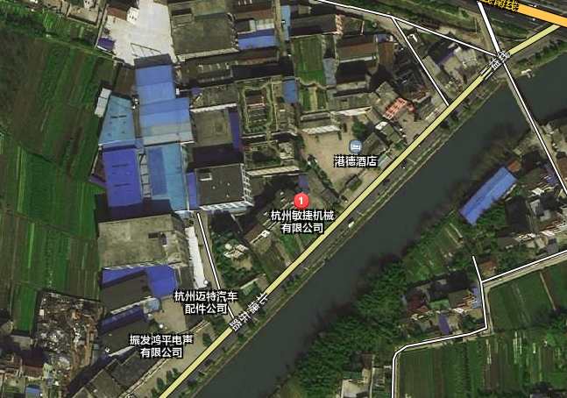
项目所在地

图3-1项目地理位置图

3.2建设内容
- 项目名称：杭州敏捷机械有限公司新建补办项目
- 建设单位：杭州敏捷机械有限公司
- 项目性质：新建（补办）
- 项目投资情况：800万元
（5）生产安排与劳动定员：本项目需员工45人，实行8小时白班制生产，年工作300天。

3.3主要原辅材料
本项目原辅材料见表3-1。
表3-1项目主要原辅材料消耗表
序号 | 名称 |  | 设计用量 | 实际用量 | 增减数量
1 | 管道工具 | 铸件 | 310t/a | 310t/a | /
2 | 管道工具 | 钢材 | 180t/a | 180t/a | /
3 | 管道工具 | 装配件 | 28000套/a | 28000套/a | /
4 | 千斤顶 | 铸件 | 169t/a | 169t/a | /
5 | 千斤顶 | 钢材、钢管 | 250t/a | 250t/a | /
6 | 千斤顶 | 铜材 | 10t/a | 10t/a | /
7 | 千斤顶 | 装配件 | 12000套/a | 12000套/a | /
8 | 电器配件、五金配件 |  | 180t/a | 180t/a | /
9 | 乳化液 |  | 0.3t/a | 0 | 减少0.3t/a，未使用

3.4建设项目生产设备
表3-2主要设备一览表
序号 | 产品设备名称 | 环评数量  （单位：台） | 实际数量  （单位：台） | 备注
1 | 车床 | 19台 | 19台 | /
2 | 铣床 | 5台 | 5台 | /
3 | 磨床 | 1台 | 0 | 未使用
4 | 拉床 | 1台 | 1台 | /
5 | 数控车床 | 14台 | 15台 | 备用1台
6 | 刨床 | 1台 | 1台 | /
7 | 冲床 | 5台 | 5台 | /
8 | 滚丝机 | 2台 | 2台 | /
9 | 钻床 | 7台 | 7台 | /
10 | 变压器 | 1台 | 1台 | /
11 | 检测设备 | 2台 | 2台 | /

3.5生产工艺情况介绍

3.5.1工艺流程
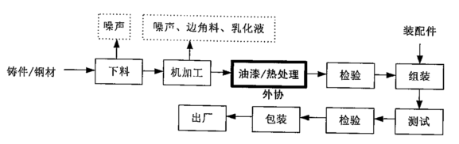
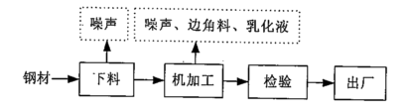
图3-1工艺流程图

3.6项目变动情况
3.6.1项目产品方案
项目产品方案见表3-4
项目产品方案及生产规模表3-4
产品名称 | 设计产能 | 实际产能 | 年运行时间 | 备注
管道工具 | 28000套/a | 28000套/a | 2400h | /
螺旋千斤顶 | 12000台/a | 12000台/a | 2400h | /
五金配件 | 50t/a | 50t/a | 2400h | /
电器配件 | 100t/a | 100t/a | 2400h | /
3.6.2变动情况
根据现场勘查和企业提供的资料，本项目建设情况变动见表3-5
表3-5建设情况变动表
序号 | 项目 | 环评审批 | 实际情况 | 备注
1 | 车床 | 19台 | 19台 | /
2 | 铣床 | 5台 | 5台 | /
3 | 磨床 | 1台 | 0 | 未使用
4 | 拉床 | 1台 | 1台 | /
5 | 数控车床 | 14台 | 15台 | 备用1台
6 | 刨床 | 1台 | 1台 | /
7 | 冲床 | 5台 | 5台 | /
8 | 滚丝机 | 2台 | 2台 | /
9 | 钻床 | 7台 | 7台 | /
10 | 变压器 | 1台 | 1台 | /
11 | 检测设备 | 2台 | 2台 | /
12 | 水 | 1125t/a | 1125t/a | /
13 | 电 | 16万KW.h/a | 16万KW.h/a | /

四、环境保护设施

4.1污染物治理/防治措施
4.1.1废水
本项目主要为员工生活污水。
项目产生的废水主要为员工的生活污水，经污水管道排入村集中污水处理站处理，处理工艺如下：
生活污水→化粪池→纳入村污水处理站处理

4.1.2废气
本项目生产工艺主要为机械加工、装配，根据现场调查，生产过程中基本无粉尘的产生与排放。另外，企业食堂已不再使用，员工就餐自行解决，故无油烟废气产生与排放。
4.2环保设施投资
环保投资是实现各项环保措施的重要保证。为了使该项目的发展与环境保护相协调，企业应该在废水处理、噪声防治、固废收集等环境保护工作上投入一定资金，以确保环境污染防治工程措施到位，使环保“三同时”工作得到落实，本项目环保投资估算为10万元，主要为废水治理设施、噪声治理设施的购置等，占项目总投资的1.25%左右，见表4-1。
表4-1建设项目环保投资估算
序号 | 项目 | 内容 | 投资（万元）
1 | 废水治理 | 污水处理费等 | 3
2 | 废气治理 | 车间通风措施 | 2
3 | 其它 | 隔声降噪设施（如减震垫等）、固废收集处理等 | 5
 | 总计 | / | 10

4.3环评批复意见落实情况表
表4-2环评批复意见落实表

项目 | 环评批复要求 | 实际落实情况
项目选址及建设内容 | 1、年产管道工具28000套、螺旋千斤顶12000台、五金配件50t、电器配件100t  2、地址：杭州市萧山区瓜沥镇三岔路村 | 基本符合：  1、年产管道工具28000套、螺旋千斤顶12000台、五金配件50t、电器配件100t  2、地址：杭州市萧山区瓜沥镇三岔路村  3、生产设备中磨床1台未使用。
废水 | 实行雨污分流，清污分流。厂区所有废水必须处理达到《污水综合排放标准》(GB8978-1996)中一级标准后方可排放；待有纳管条件后则预处理达到《污水综合排放标准》(GB8978-1996)中三级标准后纳入城市污水管网。 | 符合：  本项目实行雨污分流，清污分流。该企业运行过程中产生的员工生活污水，经污水管道排入村集中污水处理站处理。目前食堂已不再使用，无餐饮废水产生。
废气 | 工艺废气、粉尘必须经集中收集处理后达标排放，杜绝超标排放。加强车间通风，确保安全生产。 | 本项目生产工艺主要为机械加工、装配，根据现场调查，生产过程中基本无粉尘的产生与排放。另外，企业食堂已不再使用，员工就餐自行解决，故无油烟废气产生与排放。

五、建设项目环评报告书的主要结论与建议及审批部门审批决定

5.1建设项目环评报告书的主要结论与建议
5.1.1环评中要求落实的环保措施
表5-1环评中环保措施一览表
内容  类型 | 排放源 | 污染物名称 |  | 处理前产生浓度及产生量(单位) |  | 排放浓度及排放量(单位) |  | 备注
大气污染物 | 食堂 | 油烟废气 |  | 0.063t/a |  | 0.025t/a |  | 食堂已不再使用，现无油烟废气。
水污染物 | 员工 | 生活污水 | 废水量 |  | 900t/a |  | 900t/a |  | 员工生活污水，经污水管道排入村集中污水处理站处理。目前食堂已不再使用，无餐饮废水产生。
水污染物 | 员工 | 生活污水 | COD_{Cr} |  | 350 mg/L，0.32t/a |  | 100 mg/L，0.09t/a
水污染物 | 员工 | 生活污水 | NH₃-N |  | 35mg/L，0.032t/a |  | 15 mg/L，0.014t/a
固体污染物 | 员工 | 生活垃圾 |  | 5.6t/a |  | 环卫部门统一处理0
固体污染物 | 车间 | 金属边角料及废包装材料 |  | 40.6t/a |  | 收集后由物资公司回收综合利用
固体污染物 | 车间 | 废乳化液 |  | 0.3t/a |  | 0 |  | 磨床未使用，乳化液未使用，无废乳化液产生
电力辐射和电磁辐射 |  | 无
噪  声 | 本项目的主要噪声为普通车床、铣床等机械设备运行产生的噪声。
其它 | 另外，本项目在运营过程中应加强管理、注意环境卫生。
主要生态影响：
本项目厂房已有，无需新建，同时由于本项目规模较小，“三废”污染物的发生量较小，且“三废”污染物皆可控制和处理，只要企业按照本环评提出的要求，做好各项环保措施，则本项目对整个区域生态环境影响不大。

5.1.2环评建议和要求

建议该公司重视环境保护工作配备的环保管理员应认真负责全公司的环境管理、环境统计、污染源的治理工作及长效管理，确保全公司的废水等均能达标排放。
- 确保本报告提出的各项污染防治措施落实到实处，落实环保投资，严格执行“三同时”制度，确保环保设施和扩建项目同时投产，确保其正常运行。
- 尽量选取低噪声设备，设备安装时应注意隔音、降噪。并将主要噪声源生产设备等尽量布置在远离厂界的地方，对引风机等均应单独采取隔声降噪措施，生产时注意及时关闭门窗，减少厂界噪声。
- 在厂区周围搞好绿化工作，厂界种植高大乔木、灌木相结合的绿化带，这样还可美化厂区环境。
- 生活污水须经处理达标后排放，防水污水不处理直排。今后必须接入截污管网统一处理后达标排放，切实保护好项目周围水环境。加强车间通风，确保车间卫生达标。按有关规范要求，正确设置废水排放口，并设立明显标志，以便于监管。加强对物料装卸、运输管理。
- 本项目固废严格分类管理，建立 危险固废及废边角料回收仓库，金属边角料及废包装材料，由专门的回收公司回收利用，废乳化液（国家危险废物名录编号HW09）委托有资质的单位处理。生活垃圾和废水处理污泥由当地环卫部门统一收集后进行集中处置。
- 公司应加强清洁生产的宣传和措施的落实，落实清洁生产审核，建立和完善企业环境管理体系，加强ISO14000环境管理体系标准的实施，以减少污染物排放，提升企业形象。
- 搞好车间的卫生监督管理，确保生产场所的劳动卫生安全，加强安全防范和原料、产品的存放管理，配齐消防物资，定期进行消防演练，杜绝事故隐患。
- 加强与政府管理部门及周围厂家的交流和联系，构作和谐生产的外部环境。
- 须按本次环评向环境保护管理部门申报的具体产品方案和生产规模组织生产，如有变更，应向萧山区环境保护管理部门报备。

5.1.3环评总结论
“杭州敏捷机械有限公司新建补办项目”符合萧山区熟读业发展产品目录的要求，符合土地利用规划。项目实施后，在落实各项污染防治措施的前提下，可做到污染物达标排放和总量控制；周围环境能维持现状，符合环境功能区划要求。建设单位应切实做好本环评提出的各项环保治理措施，加强企业的环保管理，严格执行“三同时”制度。在上述前提下，项目建设可以符合环保审批原则，本项目在该地实施从环保角度是可行的。

5.2审批部门审批决定
杭州敏捷机械有限公司：
你单位报告来的由煤炭科学研究总院杭州环境保护研究所编制的《杭州敏捷机械有限公司新建补办项目环影响报告表》已悉。现将我局审查意见函复如下：
- 根据环评报告表的结论，、杭州市萧山区坎山镇人民政府意见及公众调查结果，经研究，原则同意实施。环评报告表中提出的环境管理、污染防治和清洁生产措施可作为项目实施和管理依据。企业必须对所有污染物进行综合治理，落实治理资金，推行清洁生产，在确保“三废”达标排放的基础上对各类污染物实行总量控制。
- 项目选址在萧山区坎山镇三岔路村（原振华村，具体位置见环评报告平面图），租用村委所属闲置工业用房进行生产，项目内容主要为年生产加工管道工具28000套、螺旋千斤顶12000台、五金配件50t、电器配件100t，主要生产设备为数控车床14台、车床19台、磨床1台，详细设备清单见环评报告第4页。
- 项目实施过程中要求严格执行环保“三同时”制度,并做好以下各项工作：
1、本项目不得新增锅炉等加热设备，禁止使用煤、重油作为燃料。禁止进行酸洗、磷化、喷漆、喷胶等表面处理加工作业。
2、实行雨污分流，清污分流。厂区内所有废水必须处理达到《污水综合排放标准》(GB8978-1996)中一级标准后方可排放；待有纳管条件后则预处理达到《污水综合排放标准》(GB8978-1996)中三级标准后纳入城市污水管网。
3、工艺废气、粉尘必须经集中收集处理后达标排放，杜绝超标排放。加强车间通风，确保安全生产。
4、厂内高噪声设备必须合理布局，远离敏感点。采取隔声降噪减振措施，确保厂界噪声、振动达标。
5、固体废弃物必须分类妥善处置，危险废物必须严格按照“三防”要求贮存并委托资质单位进行无害化处置，禁止焚烧、丢弃，不得产生二次污染。
6、建设项目的性质、规模、地点或者采用的生产工艺等发生重大变化的，应重新报批。
7、项目投入试生产前必须递交环保申请，正式投产生及时申报环保“三同时”验收，验收合格后方可投入正式生产。
8、本项目实施必须符合土地利用总体规划和城建规划。
项目实施过程中，请萧山区坎山镇人民政府加强日常环境监督管理。

验收执行标准

6.1废水
本项目废水排放执行《污水综合排放指标》（GB8978-1996）三级排放标准，具体见表6-1。
表6-1污水综合排放标准（GB8978-1996）
污染物名称 | 一级 | 三级 | 单位
pH | 6~9 | 6~9 | /
化学需氧量 | 100 | 500 | mg/L
悬浮物 | 70 | 400 | mg/L
氨氮 | 15 | 35^{①} | mg/L
总磷 | 10 | 100 | mg/L
石油类 | 5 | 20 | mg/L
注：①标记为《工业企业废水氮、磷污染物间接排放限值》（DB33/887-2013）中的标准限值

6.2废气
本项目生产工艺主要为机械加工、装配，根据现场调查，生产过程中基本无粉尘的产生与排放。另外，企业食堂已不再使用，员工就餐自行解决，故无油烟废气产生与排放。

6.3总量控制指标
根据环评数据，项目工程主要污染物总量控制见下表：
表6-3项目总量控制指标一览表单位：t/a
污染物 | 化学需氧量 | 氨氮
本项目排入量 | 0.045 | 0.005

七、验收监测内容

7.1验收监测内容和频次
根据委托方提供的资料并结合现场踏勘，本次验收对该项目的厂界环境废水进行监测。监测内容具体见表7-1：
表7-1监测内容
监测内容 | 监测点位及个数 | 监测项目 | 频次
生活污水 | 生活污水  纳管口 | pH值、化学需氧量、氨氮、总磷、悬浮物 | 4次/天，连续两天

八、质量保证及质量控制

8.1监测分析方法
监测分析方法按照国家标准分析方法和国家环保局颁布的监测分析方法及有关规定执行。样品的采集、运输、保存及实验室分析全过程质量保证参照《浙江省环境监测质量保证技术规定》执行。监测分析方法见表8-1。
表8-1监测项目分析测试方法一览表
序号 | 监测项目 | 监测分析方法
1 | pH值 | 水质pH的测定玻璃电极法GB/T6920-1986
2 | 悬浮物 | 水质悬浮物的测定重量法GB/T11901-1989
3 | 化学需氧量 | 水质化学需氧量的测定重铬酸盐法HJ 828-2017
4 | 氨氮 | 水质氨氮的测定气相分子吸收光谱法HJ/T195-2005
5 | 总磷 | 水质 总磷的测定 钼酸铵分光光度法 GB/T 11893－1989
监测分析方法按照国家标准分析方法和国家环保局颁布的监测分析方法及有关规定执行。样品的采集、运输、保存及实验室分析全过程质量保证参照《浙江省环境监测质量保证技术规定》执行,监测分析方法见表8-1。

8.2监测仪器分析
根据《检测检验机构认定评审准则》的相关定,建立合适本公司的《仪器设备管理程序》、《仪器设备期间核查程序》等与仪器设备相关的程序,使设备的性能和状态符合检测技术要求,对仪器设备实施有效管理。
我公司参与本次项目监测的仪器均由资质单位经过检定,并在有效的检定范围之内,设备使用前校准合格后使用,能保证监测数据的有效性。
8.3人员资质
参与本项目的采样，分析人员均参与浙江省环境协会及公司内部培训，并通过考核，拥有相关领域的上岗证，做到执证上岗。
8.4质量保证及质量控制
1、监测分析方法采用国家和行业标准分析方法，监测人员经过持证上岗考核并持有合格证书，所用监测仪器设备状态正常且均在有效检定周期内。
2、气态样品现场采样和测试前、后，仪器使用标准装置进行校准，标准装置经过检定合格并在有效期内，并按照国家标准、技术规范和质量保证的要求进行全过程质量控制。
3、在监测期间，样品采集、运输、保存、均按照环境保护部发布的《环境监测质量管理技术导则》（HJ 630-2011）和《浙江省环境监测质量保证技术规定》的要求进行。
4、监测数据和报告实行三级审核制度。

九、验收监测工况

9.1验收检测期间运行工况
验收检测期间，杭州敏捷机械有限公司生产负荷达到75%以上，详见表9-1，满足国家环保总局《建设项目竣工环境保护验收管理办法》中要求的设计能力75%以上生产负荷要求。
表9-1验收检测期间生产工况
产品名称 | 7月19日 |  | 7月20日
产品名称 | 实际日产量 | 负荷 | 实际日产量 | 负荷
管道工具 | 90套 | 96% | 84套 | 90%
螺旋千斤顶 | 36台 | 90% | 30台 | 75%
五金配件 | 0.15t | 90% | 0.14t | 81%
电器配件 | 0.3t | 90% | 0.27t | 81%

9.2污染物达标排放监测结果
9.2.1生活污水监测结果
表9-2污水监测结果
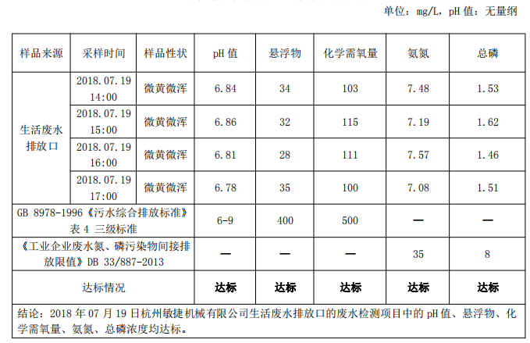

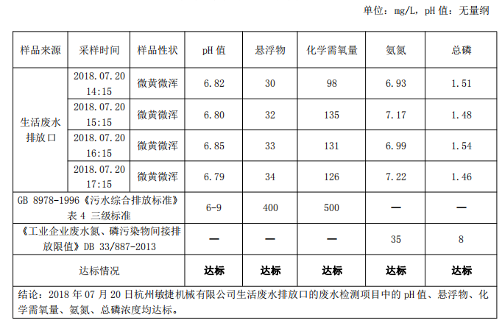
9.2.1.2生活污水监测结果评价

监测结果表明：连续两天监测的生活污水排放口的pH值、化学需氧量、悬浮物、氨氮、总磷监测指标均符合所执行的《污水综合排放标准》GB 8978-1996表4中的三级标准限值。

十、验收监测结论及建议

10.1验收监测结论
10.1.1环境保护执行情况
杭州敏捷机械有限公司在项目建设中基本履行了环境影响评价制度，环境保护审批手续较为齐全。对于建设项目环境影响评价报表及批复文件中的环境保护要求已基本落实。
10.1.2废水
本项目实行雨污分流，清污分流。该企业运行过程中产生的员工生活污水，经污水管道排入村集中污水处理站处理。目前食堂已不再使用，无餐饮废水产生。根据《污水综合排放指标》（GB8978-1996）三级排放标准，连续两天生活污水排放口的pH值、化学需氧量、悬浮物、氨氮、总磷检测结果达到《污水综合排放指标》（GB8978-1996）三级排放标准要求。
10.1.3废气
本项目生产工艺主要为机械加工、装配，根据现场调查，生产过程中基本无粉尘的产生与排放。另外，企业食堂已不再使用，员工就餐自行解决，故无油烟废气产生与排放。
10.2建议
建议进一步提高环保管理水平，健全各项规章制度并严格遵照执行，同时做好以下工作：
（1）本着“以防为主，综合治理，以管促治”的原则，加强科学管理，切实落实企业制定的各项环保措施，以进一步减少污染的排放量；
（2）建立环保管理制度，并设专职环保管理人员；
（3）加强对固体废物的管理与处置，以防造成二次污染。
（4）做好场区隔声措施避免产生异常使噪声对周边环境造成影响。
（5）加强环保治理设施的管理，保证处理设施正常运行。

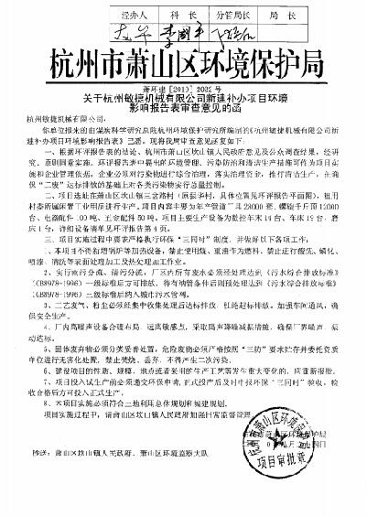

购销合同

甲方：杭州敏捷机械有限公司
乙方：
经甲乙双方友好协商，特立本合同以便共同遵守。
由甲方杭州敏捷机械有限公司生产过程中所产生的金属边角料及废包装材料由乙方按市场价格进行收购。本协议有效期：一年，从2018年1月1日-2018年12月31日。

甲方:杭州敏捷机械有限公司 乙方：
日期： 日期：

企业生产报表

生产日期 | 产品名称 | 产量
2018年7月19日 | 管道工具 | 90套
2018年7月19日 | 螺旋千斤顶 | 36台
2018年7月19日 | 五金配件 | 0.15t
2018年7月19日 | 电器配件 | 0.3t
2018年7月20日 | 管道工具 | 84套
2018年7月20日 | 螺旋千斤顶 | 30台
2018年7月20日 | 五金配件 | 0.14t
2018年7月20日 | 电器配件 | 0.27t

我公司承诺以上数据真实、有效。如有瞒报、谎报愿承担一切责任。
。

单位盖章

年 月 日

11、建设项目环境保护“三同时”竣工验收登记
建设项目工程竣工环境保护“三同时”验收登记表

填表单位（盖章）： 填表人（签字）： 项目经办人（签字）：
建设项目 | 项目名称 |  |  | 杭州敏捷机械有限公司新建补办项目 |  |  |  |  |  | 项目代码 |  | C34金属制品业C35通用设备制造业 | 建设地点 |  | 萧山区瓜沥镇三岔路村
建设项目 | 行业类别（分类管理名录） |  |  |  |  |  |  |  |  | 建设性质 |  | 新建
建设项目 | 设计生产能力 |  |  | 年产管道工具28000套、螺旋千斤顶12000台、五金配件50t、电器配件100t |  |  |  |  |  | 实际生产能力 |  | 年产管道工具28000套、螺旋千斤顶12000台、五金配件50t、电器配件100t | 环评单位 |  | 煤炭科学研究总院杭州环境保护研究所
建设项目 | 环评文件审批机关 |  |  | 萧山区环保局 |  |  |  |  |  | 审批文号 |  | 萧环建[2010]2022号 | 环评文件类型 |  | 报告表
建设项目 | 开工日期 |  |  | 2010年8月 |  |  |  |  |  | 竣工日期 |  | 2010年12月 | 排污许可证申领时间
建设项目 | 环保设施设计单位 |  |  |  |  |  |  |  |  | 环保设施施工单位 |  |  | 本工程排污许可证编号
建设项目 | 验收单位 |  |  |  |  |  |  |  |  | 环保设施监测单位 |  |  | 验收监测时工况
建设项目 | 投资总概算（万元） |  |  | 800 |  |  |  |  |  | 环保投资总概算（万元） |  | 10 | 所占比例（%） |  | 1.25
建设项目 | 实际总投资 |  |  | 800 |  |  |  |  |  | 实际环保投资（万元） |  | 10 | 所占比例（%） |  | 1.25
建设项目 | 废水治理（万元） |  |  | 3 | 废气治理（万元） | 2 | 噪声治理（万元） |  | 4 | 固体废物治理（万元） |  | 1 | 绿化及生态（万元） |  |  | 其他（万元）
建设项目 | 新增废水处理设施能力 |  |  |  |  |  |  |  |  | 新增废气处理设施能力 |  |  | 年平均工作时
运营单位 |  |  |  | 杭州敏捷机械有限公司 |  |  |  | 运营单位社会统一信用代码（或组织机构代码） |  |  |  |  | 验收时间
污染  物排  放达  标与  总量  控制（工  业建  设项  目详填） |  | 污染物 |  | 原有排  放量(1) | 本期工程实际排放浓度(2) | 本期工程允许排放浓度(3) | 本期工程产生量(4) | 本期工程自身削减量(5) |  | 本期工程实际排放量(6) | 本期工程核定排放总量(7) | 本期工程“以新带老”削减量(8) | 全厂实际排放总量(9) | 全厂核定排放总量(10) |  | 区域平衡替代削减量(11) | 排放增减量(12)
 |  | 废水 |  |  |  |  | 0.09 | 0 |  | 0.09
 |  | 化学需氧量 |  |  |  |  | 0.32 | 0 |  | 0.32
 |  | 氨氮 |  |  |  |  | 0.032 | 0 |  | 0.032
 |  | 石油类
 |  | 废气
 |  | 二氧化硫
 |  | 烟尘
 |  | 工业粉尘
 |  | 氮氧化物
 |  | 工业固体废物
 |  | 与项目有关的其他特征污染物 | SS
 |  | 与项目有关的其他特征污染物 | 总磷
注：1、排放增减量：（+）表示增加，（-）表示减少。2、(12)=(6)-(8)-(11)，（9）= (4)-(5)-(8)- (11) +（1）。3、计量单位：废水排放量——万吨/年；废气排放量——万标立方米/年；工业固体废物排放量——万吨/年；水污染物排放浓度——毫克/升

